SAVE OUTFILE='G:\BUAA\研一课程\数理统计\Experiment\第四章10.sav'
/COMPRESSED.
GRAPH
/SCATTERPLOT(BIVAR)=养护日期 WITH 抗压强度
/MISSING=LISTWISE.

图表

附注
创建的输出 |  | 25-11月-2017 19时19分32秒
注释
输入 | 数据 | G:\BUAA\研一课程\数理统计\Experiment\第四章10.sav
输入 | 活动的数据集 | 数据集2
输入 | 过滤器 | <none>
输入 | 权重 | <none>
输入 | 拆分文件 | <none>
输入 | 工作数据文件中的 N 行 | 12
语法 |  | GRAPH  /SCATTERPLOT(BIVAR)=养护日期 WITH 抗压强度  /MISSING=LISTWISE.
资源 | 处理器时间 | 00 00:00:00.219
资源 | 已用时间 | 00 00:00:00.219

[数据集2] G:\BUAA\研一课程\数理统计\Experiment\第四章10.sav

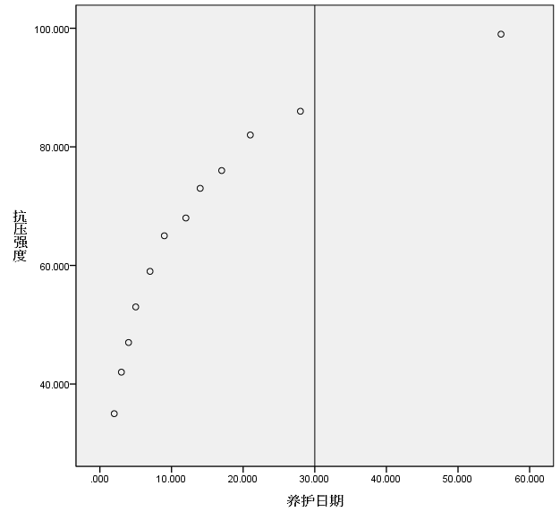

SAVE OUTFILE='G:\BUAA\研一课程\数理统计\Experiment\第四章10.sav'
/COMPRESSED.
* 非线性回归.
MODEL PROGRAM a=0 b=0.
COMPUTE PRED_=a+b * LN(养护日期).
NLR 抗压强度
/OUTFILE='C:\Users\MR13B7~1.BUB\AppData\Local\Temp\spss6320\SPSSFNLR.TMP'
/PRED PRED_
/CRITERIA SSCONVERGENCE 1E-8 PCON 1E-8.

非线性回归分析

附注
创建的输出 |  | 25-11月-2017 19时28分41秒
注释
输入 | 数据 | G:\BUAA\研一课程\数理统计\Experiment\第四章10.sav
输入 | 活动的数据集 | 数据集2
输入 | 过滤器 | <无>
输入 | 权重 | <无>
输入 | 拆分文件 | <无>
输入 | 工作数据文件中的 N 行 | 12
缺失值处理 | 缺失的定义 | 用户自定义缺失值被视为已缺失。
缺失值处理 | 使用的个案 | 统计量以对于所使用的任何变量而言都不含缺失值的个案为基础。 系统为因变量中含有缺失值的个案计算预测值。
语法 |  | MODEL PROGRAM a=0 b=0.  COMPUTE PRED_=a+b * LN(养护日期).  NLR 抗压强度  /OUTFILE='C:\Users\MR13B7~1.BUB\AppData\Local\Temp\spss6320\SPSSFNLR.TMP'  /PRED PRED_  /CRITERIA SSCONVERGENCE 1E-8 PCON 1E-8.
资源 | 处理器时间 | 00 00:00:00.000
资源 | 已用时间 | 00 00:00:00.037
文件已保存 | 参数估计值文件 | C:\Users\MR13B7~1.BUB\AppData\Local\Temp\spss6320\SPSSFNLR.TMP

[数据集2] G:\BUAA\研一课程\数理统计\Experiment\第四章10.sav

迭代历史记录^{b}
迭代数ª | 残差平方和 | 参数
迭代数ª | 残差平方和 | a | b
1.0 | 55363.000 | .000 | .000
1.1 | 9369.365 | 19.773 | 8.635
2.0 | 9369.365 | 19.773 | 8.635
2.1 | 8.503 | 21.006 | 19.529
3.0 | 8.503 | 21.006 | 19.529
3.1 | 8.503 | 21.006 | 19.529
导数是通过数字计算的。
a. 主迭代数在小数左侧显示，次迭代数在小数右侧显示。
b. 由于连续残差平方和之间的相对减少量最多为 SSCON = 1.00E-008，因此在 6 模型评估和 3 导数评估之后，系统停止运行。

参数估计值
参数 | 估计 | 标准误 | 95% 置信区间
参数 | 估计 | 标准误 | 下限 | 上限
a | 21.006 | .700 | 19.446 | 22.565
b | 19.529 | .285 | 18.894 | 20.163

参数估计值的相关性
 | a | b
a | 1.000 | -.925
b | -.925 | 1.000

ANOVAª
源 | 平方和 | df | 均方
回归 | 55354.497 | 2 | 27677.248
残差 | 8.503 | 10 | .850
未更正的总计 | 55363.000 | 12
已更正的总计 | 4010.917 | 11
因变量: 抗压强度
a. R 方 = 1 -（残差平方和）/（已更正的平方和）= .998。

